HTTP Request

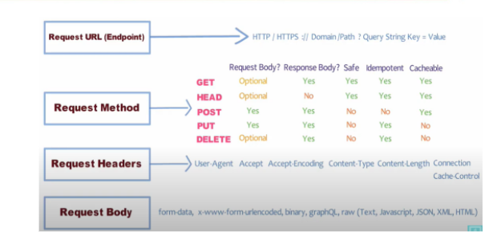

HTTP Response

* Mã trạng thái phản hồi

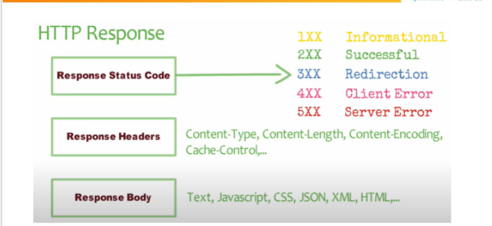

@Expose Retrofit

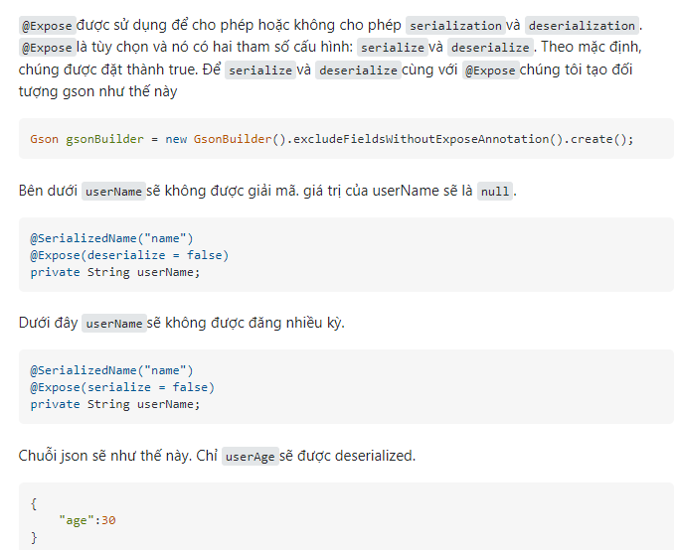

XML Parser

* 3 cách: Xml pull parser(hiệu quả, dễ sử dụng), Dom, Sax
* Jsoup phổ biến để phân tích cú pháp html bằng Dom

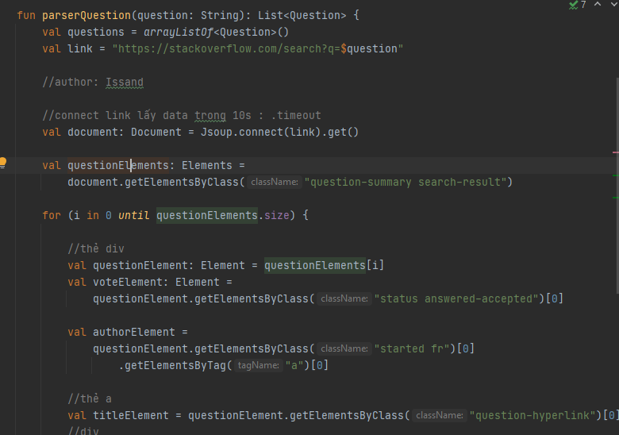

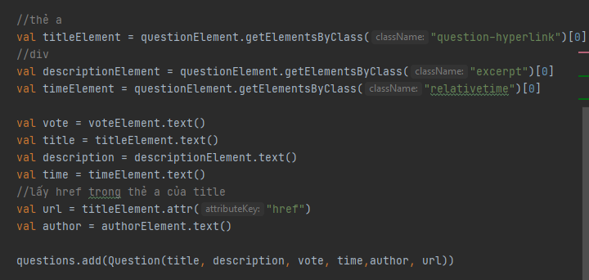

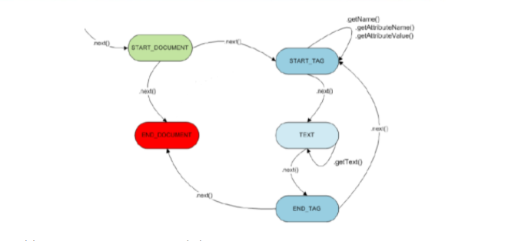

Retrofit

* B1: tạo giao diện và xác dịnh api
* B2: Tạo Instance retrofit bằng cách sử dụng Retrofit.Buildler
* Retrofit cung cấp GsonConverterfactory để conver json
* B3: trong service thực hiện call api. Em thường call api bằng phương thức @GET

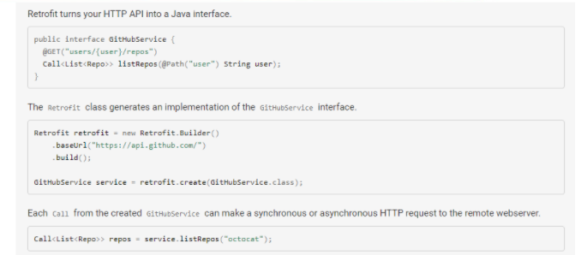

//"http://apilayer.net/api/live?access_key=843d4d34ae72b3882e3db642c51e28e6&currencies=VND&source=USD&format=1"

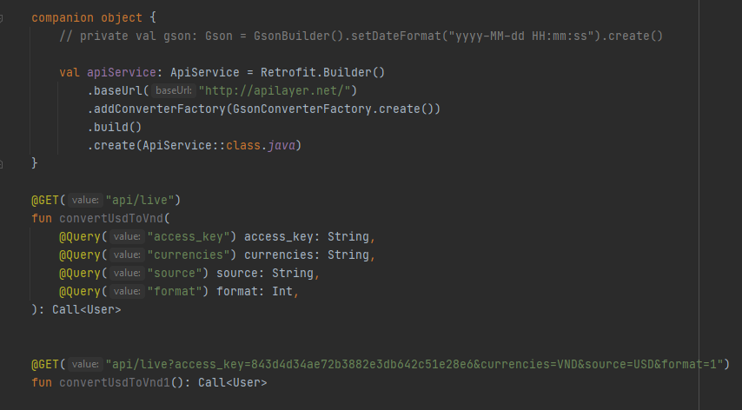

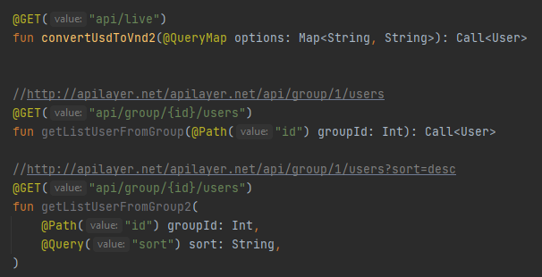

Map

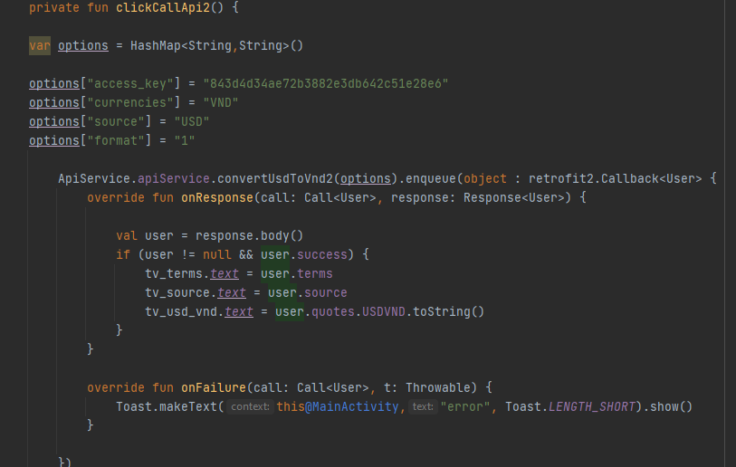

Retrofit with coroutine

* Thêm suspen và phương thức call api

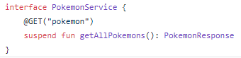

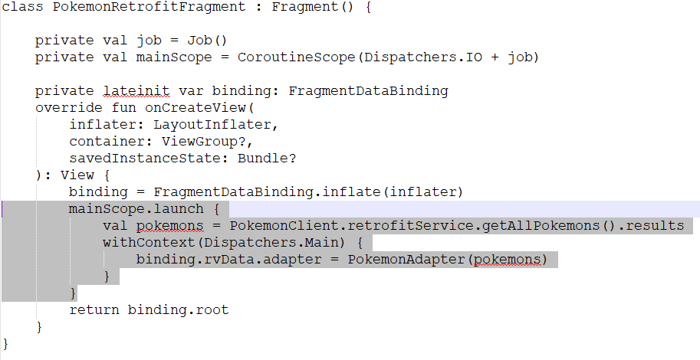

Retrofit with Rxjava

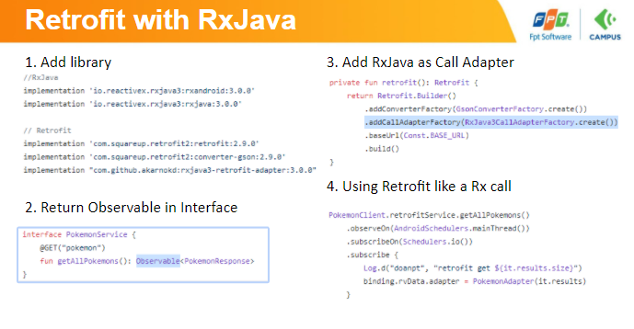

Add Header

* Thêm chú thích Header

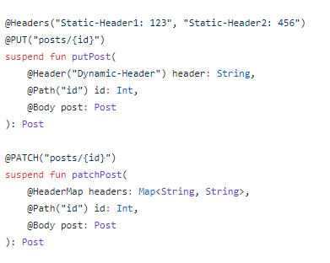

* Trong retrofit client muốn them header vào mọi yêu cầu thì sử dụng interceptor sau đó them vào phiên bản OKHTTP và Retrofit

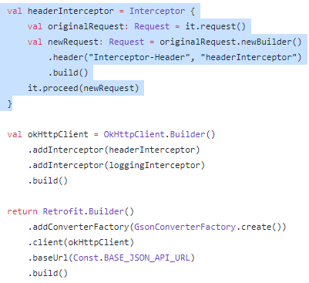

Logging

* Sử dụng Logging interceptor của thư viện Okhttp
* Có 4 cấp độ: BASIC, BODY,HEADER,NONE

